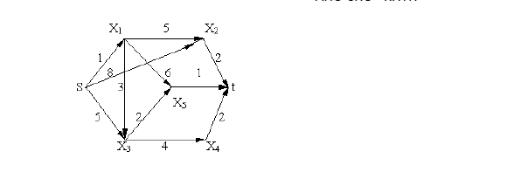
1. Помечаем в соответствии с алгоритмом вершины графа:
l(s) = 0 ,
l(x1) = Ȟ ,
l(x2) = Ȟ
l(x3) = Ȟ ,
l(x4) = Ȟ ,
l(t) = Ȟ .
Вершине s приписываем постоянную пометку, т.е. p = s.
2. Из вершины s помечаем остальные вершины:
l(x1) = min {Ȟ, 0 + 1} = 1,
l(x2) = min {Ȟ, 0 + 8} = 8,
l(x3) = min {Ȟ, 0 + 5} = 5,
l(x4) = Ȟ ,
l(t) = Ȟ .
У вершин x1, x2, x3 уменьшились пометки, следовательно Q(x1) = s, Q(x2) = s, Q(x3) = s.
Вершине x3 приписываем постоянную пометку, т.е. p = x3. Пометка Q(x3)=s также становится постоянной.
3. Из вершины x1 помечаем остальные вершины:
l(x3) = min {5,1 + 6} = 5,
l(x4) = min {h, 5 + 4} = 9,
l(t) = Ȟ .

Из вершины X2
L(x4)=min {9, 8+4}=9

Из вершины x4
L(x5) = min{h, 9+6}=15
L(t) = min {h,9+2)=11


САМЫЙ КРАТЧАЙШИЙ ПУТЬ :
S x1 x3 x5 t = 7

